 | TECHNOLOGIE  Activité 1 | Séquence 2  Comment aménager une salle de spectacle ? | Cycle 4  5ème
C 2.1 | Identifier un besoin et énoncer un problème technique, identifier les conditions, contraintes (normes et règlements) et ressources correspondantes. (DIC)
C 3.1 | Exprimer sa pensée à l’aide d’outils de description adaptés: croquis, schémas, graphes, diagrammes, tableaux (représentation non normées). (OTSCIS)

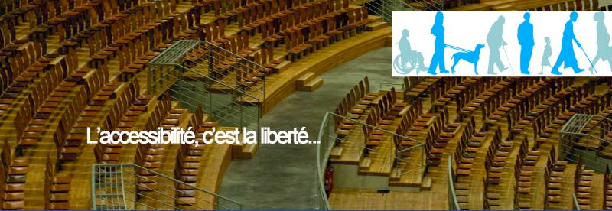
Exemple de la salle de spectacle

Situation problème :
Différents publics peuvent assister à des spectacles, quels sont ces différents types de publics et quels sont leurs besoins en aménagement ?

Reformuler le problème : Quelles sont les besoins permettant d’aménager une salle de spectacle ?

Hypothèse :

Afin d’aménager une salle de spectacle, il faut tenir compte des différents publics car ils n’ont pas tous les mêmes besoins.

Travail demandé:

Vous devrez construire une carte mentale incluant les différents publics et pour chacun d’eux leurs besoins matériels.
Vous disposez de:
La ressource « ERP les aménagements »,
La ressource « Les cartes mentales »
Le logiciel Xmind avec son tutoriel.

Différenciation:
-Niveau 1: la carte mentale sera effectuée sur une feuille de papier à la main,
-Niveau 2: La carte mentale sera effectuée sur un logiciel dédié: XMIND

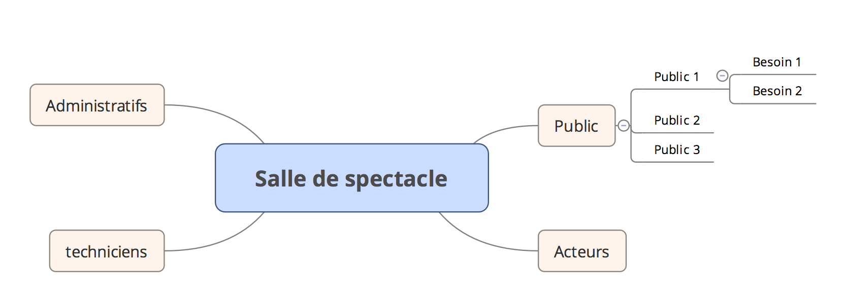

Bilan :

